小伙伴们好，请大家首先下载rawdata文件中提供的不同测量方式的原始文献，并且进行整理。

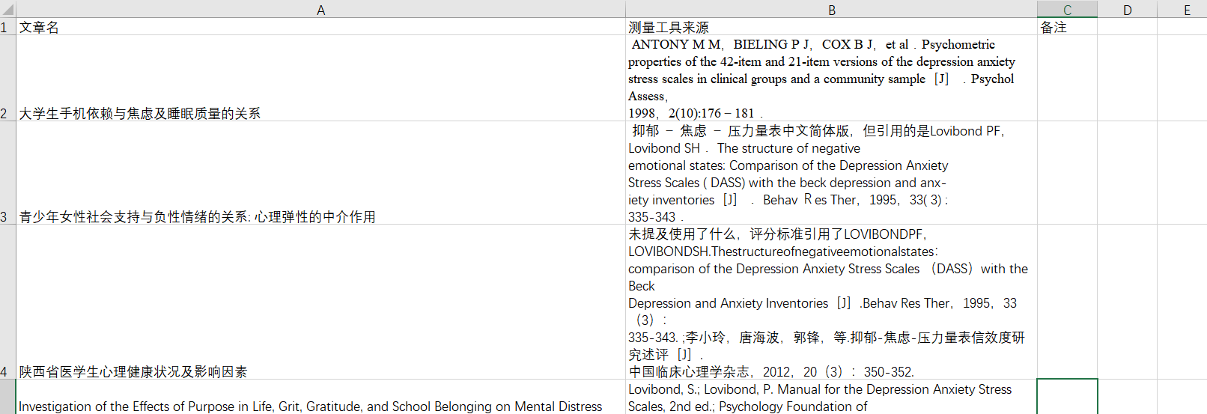

整理为如下格式即可，再将其使用的不同版本的来源文献下载，并将其题目提取出来。

按以下格式提取，有几个版本就提取几个。具体可以看我前几天发在群里的模板。

**版本x**

**题目**

**1维度划分：**

**2是否有反向计分**

**3量表摘取来源**

**填它来源的参考文献**

大家尽量找就行，有些来自书籍的会比较难找，找不到就算了，在excel表进行备注，并且最后汇总那些没找到就好。

田柳青完成Conners父母症状问卷、SCARED、Piers-Harris儿童自我意识量表(Children's、CCSMHS（郑日昌编制的中国大学生心理健康量表）、医院焦虑抑郁量表（HAD）叶维菲等翻译、心理健康测查表（PHI）

汪浩远完成sas

胡孟真完成王极盛编制的中学生焦虑量表（CSSSAS）、中学生心理健康量表（MSSMHS）王极盛、汪向东编制的焦虑自评量表、中文标准化修订版MMPI中的显性焦虑分量表（MAS）、Spielberger等编制的问卷中状态焦虑问卷(S－AI) 和特质焦虑问卷(T－AI)

刘伟彪完成scl-90（焦虑部分即可）、长处和困难问卷(SDQ)、中文版Beck焦虑量表（BAI）21条目、脑象图

注：因为涉及到的原始文献数目不同，所以大家看起来有多有少，我尽量让大家做的差不多的

搜集完成后每一个量表建立一个文件夹，并打包发给我，rawdata文件中提供的不同测量方式的原始文献不需要发给我，自己留存即可。

由于涉及到的文献还挺多的，大家下周六之前完成就好。